软件开发计划书

项目名称：

目录

1 引言 ...........................................................................................................................................

* 1. 编写目的 .....................................................................................................................
  2. 背景 ..............................................................................................................................
  3. 软件运营环境 ............................................................................................................

2 项目概述 ..................................................................................................................................

2.1 工作内容 .....................................................................................................................

2.2 主要参加人员 ............................................................................................................

2.3 产品 ..............................................................................................................................

2.4 验收标准 .....................................................................................................................

3 可行性分析 ..............................................................................................................................

3.1 技术可行性分析 ........................................................................................................

3.2 经济可行性分析 .......................................................................................................

3.3 操作可行性分析 .......................................................................................................

3.4 法律可行性分析 ........................................................................................................

3.5 结论意见 ......................................................................................................................

4 实施计划 ..................................................................................................................................

4.1 工作任务的分工与人员分工 .................................................................................

4.2 项目进度 ....................................................................................................................

4.3 项目预算 ....................................................................................................................

4.4 关键问题 ....................................................................................................................

1 引言

* 1. 编写目的

为了保证整个电子图书馆能够按时保质地完成，使每个人在该工程的开发过程中能够发挥自己的特长及作用，便于项目团队成员更好地了解项目情况，使项目工作开展的各个过程合理有序，因此以书面的方式，把对于在项目生命周期内的工作任务范围、各项工作的任务分解、项目团队组织结构、各团队成员的工作责任、团队内外沟通协作方式、开发进度、经费预算、项目内外环境条件、风险对策等内容做出安排，以此作为项目团队成员以及项目干系人之间的共识与约定，项目生命周期内的所有项目活动的行动基础，项目团队开展和检查项目工作的依据，使整个开发过程能够顺利平稳且有序地进行，并为工程开发提供有效且有力的进度参考。

* 1. 背景

电子图书馆管理系统，就是将传统图书馆(室)业务的手工操作转变成由计算机自动化管理，即图书馆(室)的图书、期刊等各种文献的采编、典藏、流通、检索及常规业务管理等工作，利用计算机技术，进行高效、准确的自动化管理。其根本目的是实现节省人力、物力、财力。

电子图书馆管理系统，不需要太多资金，也不需要专业管理人员，相比手工管理工作效率高且成本更低。图书馆只需要一台电脑足以实现一个高效、运行稳定且价格低的自动化管理平台，系统及服务相关交由公司售后即可。

我们小组开发的图书馆管理平台是一款集功能性强、易用性好、兼容性强、稳定性高于一身的图书管理软件，是专门针对各中小学图书馆自动化管理建设而研发的，适用于各中小学、高中及企事业单位的中小型图书馆。只要有一台能上网的电脑安装本系统后就能实现图书馆图书采购、编目、典藏、流通借阅归还、报表统计、馆藏查询等的自动化管理。

* 1. 软件运行环境

1. 服务器

操作系统：无限制。

数据库：基于微信云开发平台的云存储数据库。

Web服务器：小程序云开发提供的云服务器。

1. 客户机

微信手机端8.0版本以上，PC端3.2.1版本以上均可。对操作系统无限制。

2 项目概述

2.1 工作内容

1. 制定项目开发计划；
2. 进行计划跟踪与监控；
3. 按计划进行软件编码；
4. 工作项目及时受控管理；
5. 按计划提请阶段评审；
6. 测试人员评测开发产品；
7. 交付最终工作产品；
8. 项目实施总结；
9. 项目验收。

2.2 主要参加人员

参加本项目开发的主要人员：邹嘉华，侯智超，袁宇杰，沈静远

2.3 产品

2.3.1 程序

“电子图书馆平台”的前端由微信开发者工具编写而成，主要语言使用（**JavaScript**），后台采用微信云开发平台，针对的用户是武大在校师生，相应的内容有：

1.对于用户，主要的功能包括

* 利用微信登录小程序平台
* 用户借书、还书
* 用户线上阅读
* 用户做读书笔记
* 用户浏览电子书架

2. 对于管理员，主要的功能包括：

* 管理、审核用户的账号
* 管理编辑书架
* 对用户信息进行管理

3.能够提供一定的安全机制，提供数据信息的授权访问，防止随意删改，同时提供信息的服务

4.功能模块包括：

* 图书信息：包括书籍编号、类别、关键词、备注
* 读者信息：包括读者编号、性别、账号密码、借书数量、借书期限、备注
* 借阅信息：包括读者编号、书籍编号、借书时间、借书期限、备注

2.3.2 文件

用户操作手册：本手册详细描述该小程序的功能、性能和用户界面，使用时对如何使用该小程序得到具体的了解，为操作人员提供该软件各种运行情况的有关知识，特别是操作方法的具体细节。

软件维护手册：主要包括软件系统说明、程序模块说明、操作环境、支持软件的说明、维护过程的说明，便于维护。

2.3.3 非移交的产品

可行性分析报告：说明该软件开发项目的实现在技术上、经济上和社会因素上的可行性，评述为了合理地达到开发目标可供选择的各种可能实施方案，说明并论证所选定实施方案的理由。

项目开发计划书：为软件项目实施方案制定出具体计划，包括各部分的负责人员、开发的进度、所需的硬件及软件资源等。

软件需求说明书：对所开发软件的功能、性能、用户界面及运行环境等做出详细的说明。它是在用户与开发人员双方对软件需求取得共同理解并达成协议的条件下编写的，也是实施开发工作的基础。该说明书应给出数据逻辑和数据采集的各项要求，为生成和维护系统数据文件做好准备。

概要设计说明书：该说明书是实际阶段的工作成果，它应说明功能分配、模块划分、程序的总体结构、输出输入以及接口设计、运行设计、数据结构设计和出错处理设计等，为详细设计提供基础。

详细计划说明书：着重描述每一模块是怎样实现的，包括实现算法、逻辑流程等。

测试计划：为做好集成测试和验收测试，需为如何组织测试制定实施计划。计划包括测试的内容、进度、条件、人员、测试用例的选取原则、测试结果允许的偏差范围等。

2.4 验收标准

验收时应具备良好的外观以及要求的功能。

2.4.1 代码的验收

最终交付之前进行小组内评审，代码编写符合标准，与文档说明保持一致，代码书写风格统一，采用标准规范，没有下列错误：由于软件缺陷造成丢失数据，不符合设计要求，响应时间太长无法接受等问题。

2.4.2 文档验收

最终交付前进行小组内评审，文档格式符合要求标准，功能符合要求，清晰易读，没有语病与歧义。

3 可行性分析

3.1技术可行性分析

在计算机发展迅速的现在，普通编程者已经可以轻易接触如Oracle、SQLserver等各种数据库，并通过他们来对数据进行储存和管理，独立的团队建立图书馆图书管理系统已不是难事。而面向用户的图形界面按照对象不同分为面向借阅者的图形界面和面向管理者的图形界面，这些界面的美工设计和功能实现都可以得到实现，前者可以进行美术外包，后者可以通过c++、java这样的高级语言来轻松实现。

3.2经济可行性分析

图书管理智能化的改变不仅可以避免人工容易出错的地方，还可以减少人力的使用，节约人工成本，在经济上可以带来好的收益，而且数据库的租用所带来的花费对比人工费用也只是九牛一毛；智能的图书借阅功能给借阅者带来的方便也是系统给社会经济带来好的影响。

3.3 操作可行性分析

开发这样一个系统和面向用户的软件需要有了解数据库储存和修改的人员，有一定编程能力的人员，还有设计图形界面的人员。设计的面向用户软件需要简洁明了，用户可以快速掌握。

3.4法律可行性分析

本项目的目标用户这包括借阅者和图书馆雇佣的管理人员，前者的权限会被限制在查看图书目录、查看图书简介、借书还书、下载电子书内，后者的权限被限制在管理书籍和借阅者账号、更新图书信息内，且各个账号的信息除了本人和管理者无法被查看，管理者也无权泄露借阅人的信息。

3.5结论意见

该项目在技术上、经济上、操作上、法律上完全可行。

4 实施计划

4.1工作任务的分工与人员分工

开发：邹嘉华，侯智超，袁宇杰，沈静远

任务：根据设计完成编码、注释；

4.2项目进度

通过分析项目的规模大小，项目的复杂程度，各项工作的紧急性，以及有无相应的技术力量和设备，项目成员讨论得出了初步的项目进度计划。具体项目进度计划如图1所示，甘特图如图2所示。

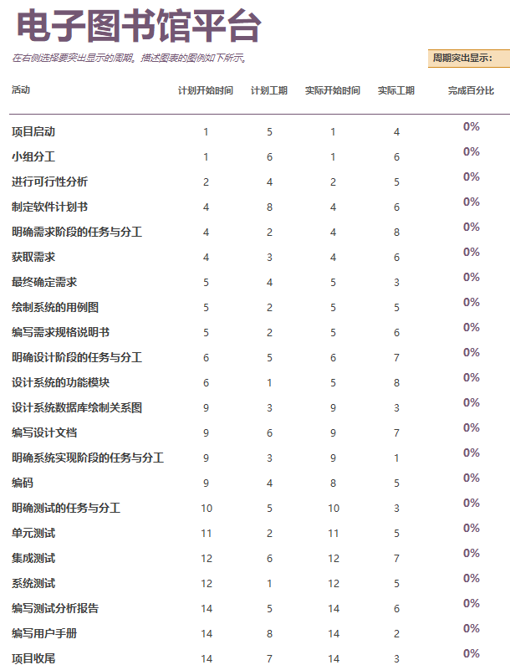

图1 项目开发进度计划

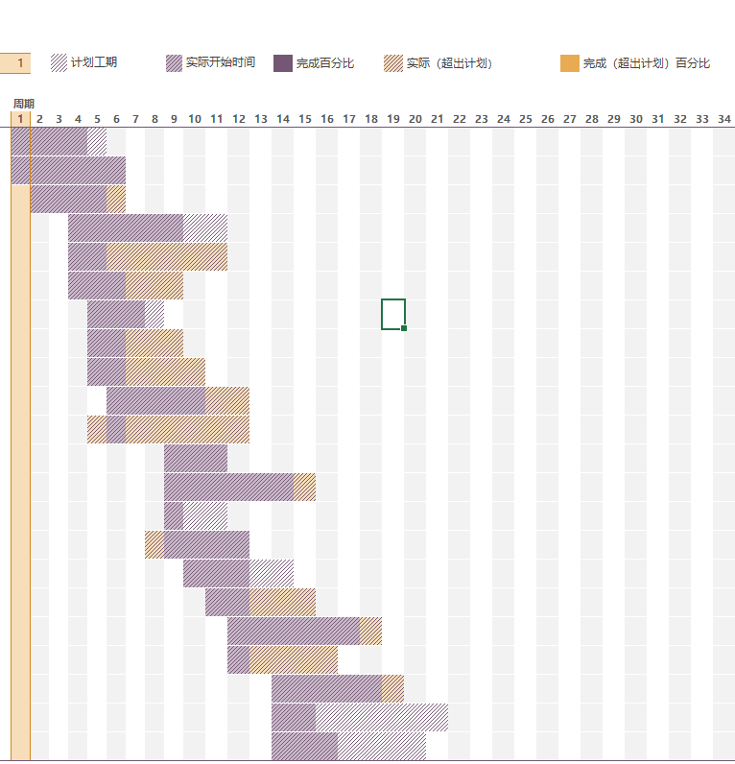

图2 项目开发甘特图

4.3项目预算

* 人员的数量：4人
* 时间：3个月
* 经费：400元

4.4关键问题

项目风险因素

|  |  |  |  |
| --- | --- | --- | --- |
| 风险排序 | 风险项名称 | 风险描述 | 风险缓解方案 |
| 1 | 专业基础知识不充足 | 本次项目开大的过程中涉及到微信开发者工具的使用，对于开发人员的（不知道什么技术）基础有较高的要求 | 进行相应知识的培训 |
| 2 | 经验欠缺 | 成员开发经验不足，使项目质量难以保证 | 通过不断的实践 |
| 3 | 软件性能的影响 | 本次开发过程中部分软件可能容易出现较大时延 | 选择合适的元件，搭建良好的配置开发环境 |
| 4 |  |  |  |
| 5 |  |  |  |
| 6 |  |  |  |

影响本计划完成的主要问题有：

* 没有经费和硬件设施有限
* 用户需求不清，存在误解及二义性
* 时间有限，没有足够的开发时间